一: 准备
测试准备: pycharm, windows自带画图功能 python3.5
安装python3.5
将解压的文件夹拖入pycharm中, 设置解释器路径为:文件解压路径\ML_num\venv\Scripts\python.exe.
若要调用文件, 只要点入文件并点击右上角绿色三角或鼠标右键点run 相应文件
二:手写数字识别
调用UI.py 得如图界面:
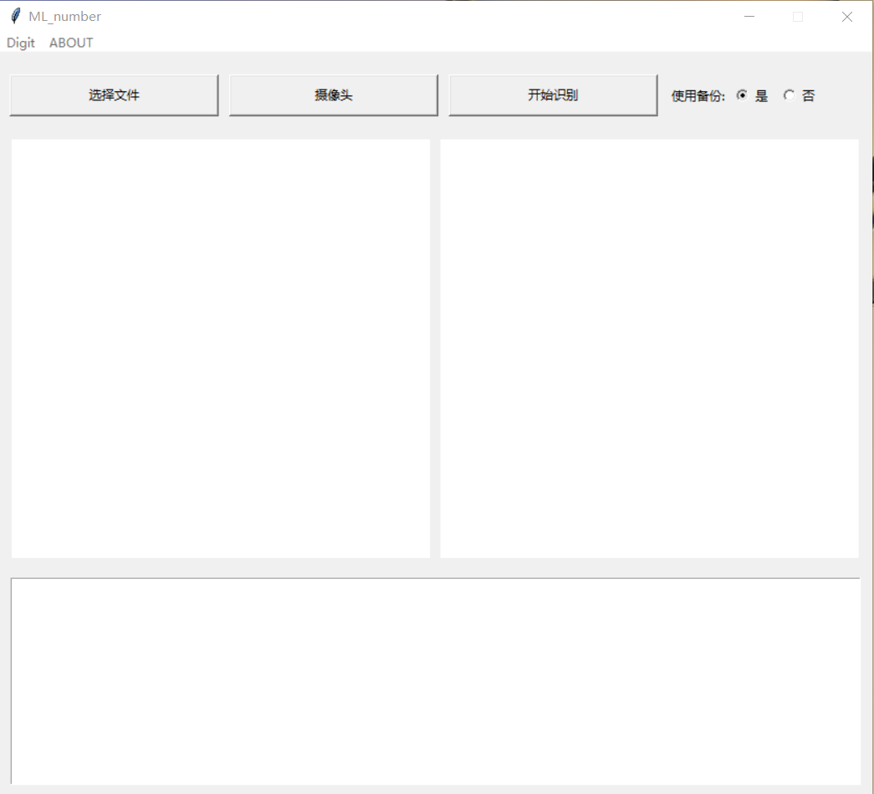
测试可用windows自带画图功能 刷子选用喷枪, 粗细第3个, 尽量喷清楚, 图片后缀为.png图片大小为400*400像素(其他大小也行只要不小于32*32)如下
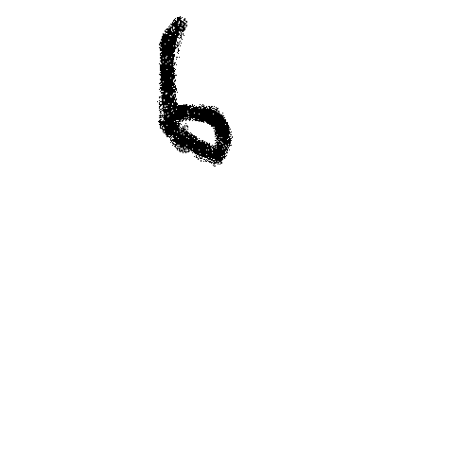
点击 选择文件 找到测试文件, 选择是否使用备份(默认使用)再点击 开始识别 , 可选择自动识别或手动识别, 手动识别截图时鼠标左键按住拖动即可(数字周围尽量有些许空, 若识别错误, 很大原因是由于截的图左右空格太小,太大), 再输入真实值,结果为:文件名为 输入的真实值_最大数字.txt. 以下结果为文件名为: 6_3.txt 如图:
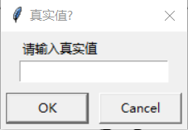
结果图:
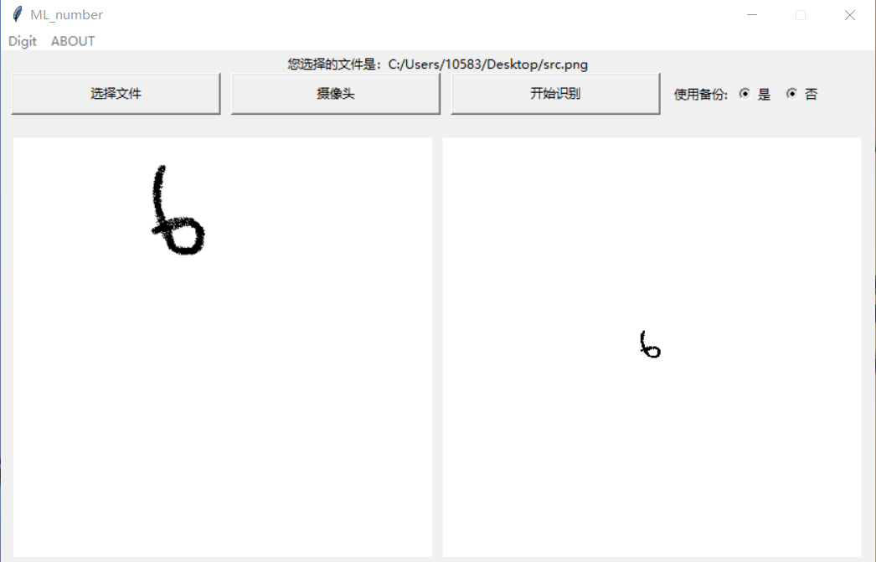
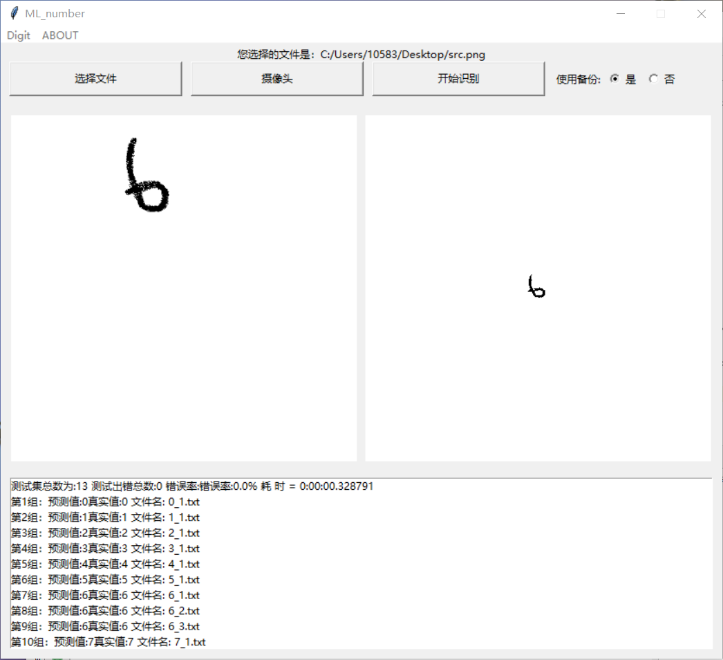
三:摄像头
务必使用笔记本电脑, 数字尽量写得大一些, 尽量在光线明亮处拍摄, 点击 摄像头 ,如图:
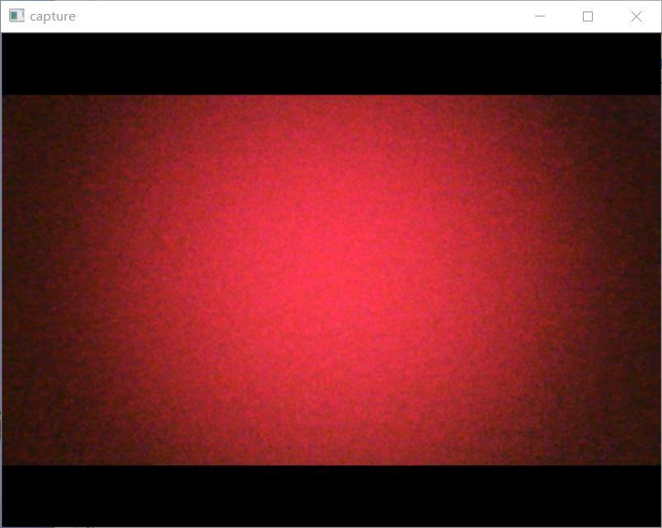
按q键退出, 其他键拍摄, 之后点击 开始识别 与第二部分相同.
四:其他功能
菜单栏 Digit:
SEE: 查看测试文件如图:
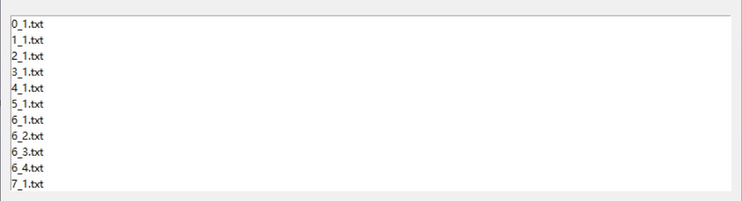
testDigit: 测试数据管理如图:
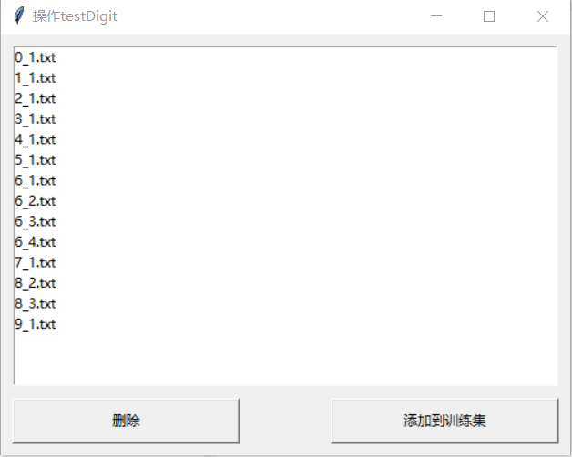
ABOUT: 简单介绍
ABOUT ME:
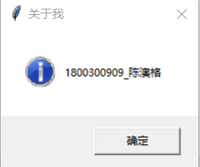
Help: 打开本文档
CHECK: 测试正确率或之前测过的文件再识别一次, 如图(正确率):
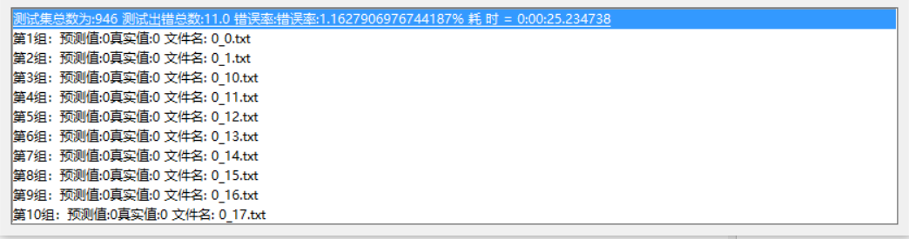
五:介绍
使用的非标准库: opencv, numpy, pillow
机器学习技术: KNN邻近
引用: <<机器学习实战>>源码并对其中部分内容修改, 增加部分操作. 部分代码参考
cnblog与CSDN.
文件介绍:
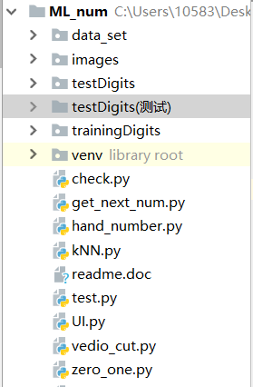
data_set: 备份文件夹.
images: 图片文件.
testDigits: 测试数据
testDigits(测试): 正确率测试数据.
trainingDigits: 训练数据.
vedio_cut.py: 摄像头拍摄.
hand_number.py: 截取图片并修改大小为32*32, 转为灰度图.
zero_one.py: 将灰度图转为01矩阵并存入testDigits文件夹内.
kNN.py: k值邻近算法识别数字并统计结果, 可以选择使用备份数据训练识别或重新开始.
get_next_num.py: 得到指定数据文件数量.
check: 测试正确率
UI.py: 使用tkinter库构造界面.
新增im: 样例图片

